Приложение 1
к распоряжению
администрации
города Красноярска
от ____________ № _________

СВЕДЕНИЯ
о границах публичного сервитута

Местоположение границ  публичного сервитута | Красноярский край, городской округ город Красноярск, Свердловский  район
Система координат | МСК-167 (зона 4)
Метод определения координат | аналитический метод
Площадь земельного участка | 347 кв. м
Средняя квадратическая погрешность положения  характерной точки (Mt), м | 0,1
Обозначение характерных  точек границ | Координаты, м
Обозначение характерных  точек границ | Х | Y

1 | 2 | 3
1 | 627176,75 | 115849,55
2 | 627166,20 | 115855,70
3 | 627154,87 | 115836,26
4 | 627160,05 | 115833,24
5 | 627063,94 | 115688,01
6 | 626871,78 | 115456,12
7 | 626805,37 | 115389,97
8 | 626800,01 | 115384,63
9 | 626793,64 | 115384,94
10 | 626788,65 | 115379,29
11 | 626796,15 | 115372,68
12 | 626797,96 | 115374,72
13 | 626803,94 | 115374,43
14 | 626879,17 | 115449,37
15 | 627071,98 | 115682,05
16 | 627163,34 | 115820,09
1 | 627176,75 | 115849,55
17 | 629943.01 | 100479.65
18 | 629942.65 | 100479.81
19 | 629949.68 | 100497.83
20 | 629917.99 | 100543.10
21 | 629914.65 | 100533.37
22 | 629916.29 | 100530.76
23 | 629917.94 | 100531.88
24 | 629916.85 | 100533.62
25 | 629918.60 | 100538.73
26 | 629921.79 | 100534.51
27 | 629947.43 | 100497.56
28 | 629940.09 | 100478.74
29 | 629942.21 | 100477.82
17 | 629943.01 | 100479.65

Схема расположения местоположения границ публичного сервитута
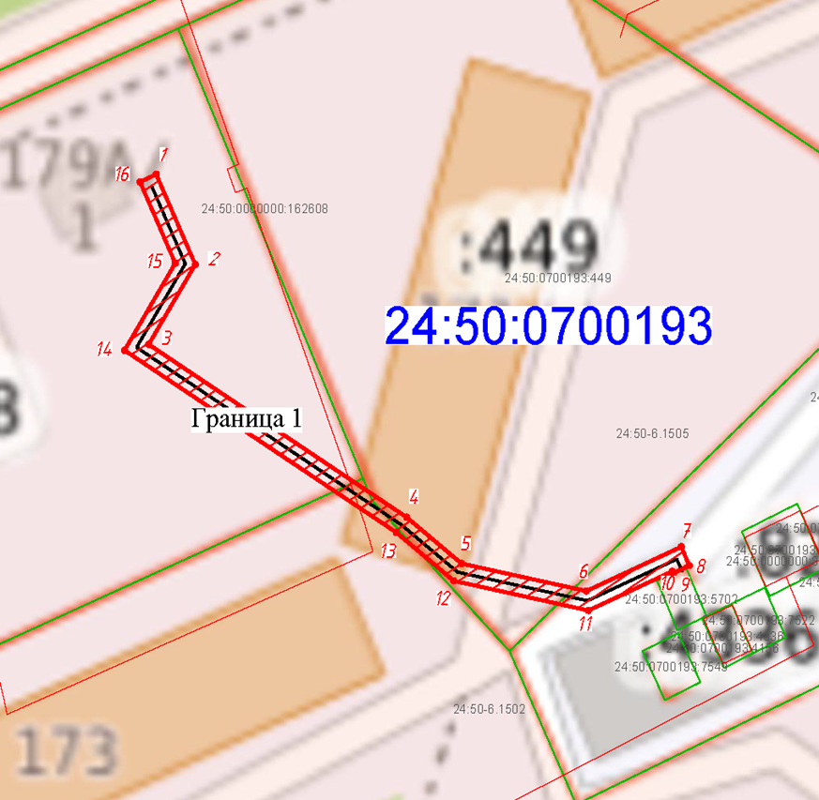
Масштаб 1:500

Условные обозначения:

 | – проектные границы публичного сервитута;
 | – характерная точка границы публичного сервитута;
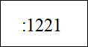 | – надписи кадастрового номера земельного участка, сведения о котором содержатся в ЕГРН;
 | – обозначение кадастрового квартала;
 | – существующая часть границы, имеющиеся в ЕГРН сведения о которой достаточны для определения ее местоположения;
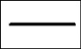 | – инженерное сооружение, в целях размещения которого  устанавливается публичный сервитут.

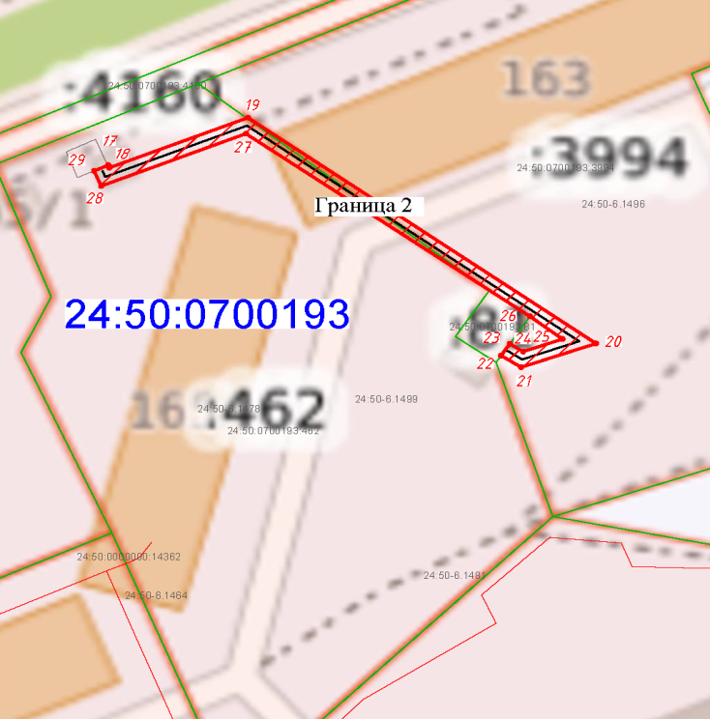
Масштаб 1:500

Условные обозначения:

– проектные границы публичного сервитута;

– характерная точка границы публичного сервитута;

– надписи кадастрового номера земельного участка, сведения о котором содержатся в ЕГРН;

– обозначение кадастрового квартала;

– существующая часть границы, имеющиеся в ЕГРН сведения о которой достаточны для определения ее местоположения;

– инженерное сооружение, в целях размещения которого
устанавливается публичный сервитут.

